Le bloc d’apprentissage « Le futur, l’imparfait, le passé composé » s’appuie sur une série d’ouvrages rédigées par Benoît Coppée et Nicolas Viot pour la Direction générale de l’environnement de la Commission européenne.
La publication de cette série d’ouvrages est disponible sur le site internet EuBookshop.
Le Cartable Fantastique propose une version plus courte de ces histoires afin de les rendre accessible à la lecture pour un élève de CE1. Ainsi, nous avons fait le choix de couper certaines parties du texte original, sans modification de la syntaxe et de l’histoire. Nous ne faisons pas apparaître les […] de coupure de texte pour ne pas gêner la lecture de l’enfant.

Commission européenne
Benny est un champion !
Luxembourg : Office des publications de l’Union européenne
2011 – 20 p. – 16,2 x 22,9 cm
ISBN 978-92-79-18369-0
Scénario: Benoît Coppée
Illustrations: Nicolas Viot
Réalisation technique: European Service Network

Commission européenne
L’île Bleue
Luxembourg: Office des publications officielles des Communautés européennes
2007 – 20 p. – 16,2 x 22,9 cm
ISBN 978-92-79-05320-7
Scénario: Benoît Coppée
Illustrations: Nicolas Viot
Réalisation technique: European Service Network

Commission européenne
Si belles hirondelles !!
Luxembourg: Office des publications officielles des Communautés européennes
2004 — p. 20 — 16,2 x 22,9 cm
ISBN 92-894-6884-X
Scénario: Benoît Coppée
Illustrations: Nicolas Viot
Réalisation technique: Qwentes KANTOR

L’imparfait :

L’île bleue.
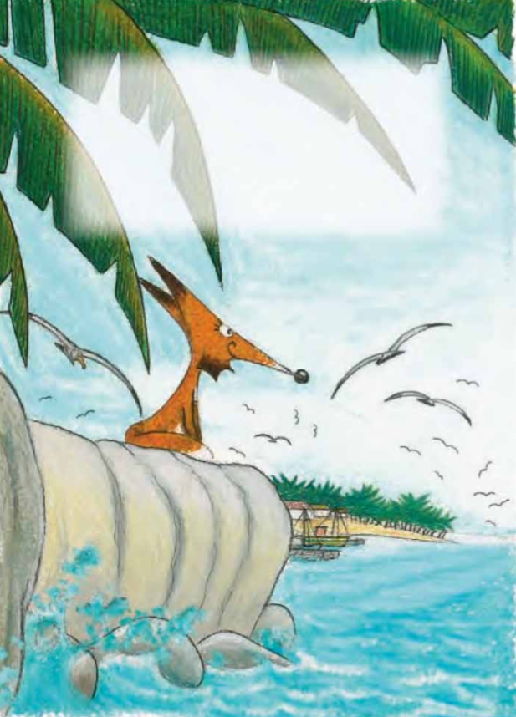
Du haut de son rocher préféré, Lila la renarde contemple l’océan. Elle profite du soleil et du grand calme.. Comme la mer est belle ! pense-t-elle. Sur l’île Bleue, chaque journée est un délice. Soudain Lila tend les oreilles. Des cris inhabituels montent du port.
- Que se passe-t-il ? demande Tom à Léonard le corailleur.
- Des pilleurs de corail ont été aperçus près de l’île aux tortues ! Rhaaa… Ils abîment la nature ! Ils volent les richesses de la mer ! Heureusement, les garde-côtes vont les arrêter !
Plus vite que le vent, le Cap Totu fonce sur l’océan. À son bord, le Capitaine Baboune, Léonard et Tom. À la barre Léonard hurle :
- Ces corailleurs se moquent du respect de la nature ! Ils pilleraient le corail jusqu’au dernier... Jusqu’à l’extinction de ce magnifique animal !
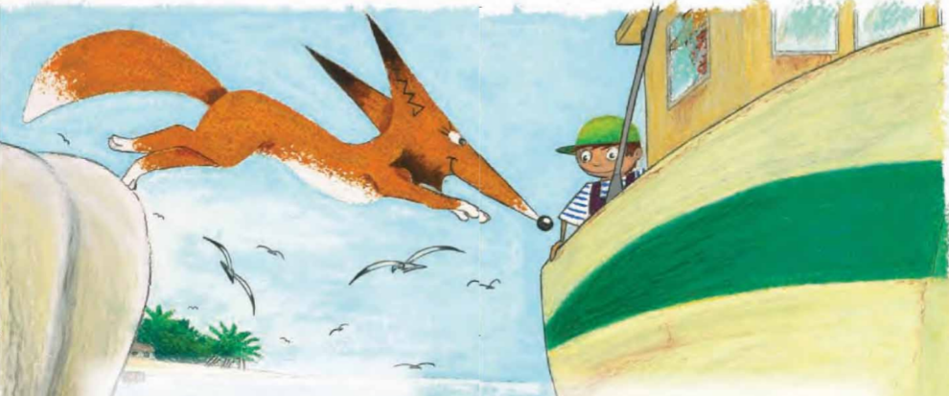
Au détour d’une crique, Tom aperçoit Lila.
- Arrête-toi, Léonard ! Je veux que Lila vienne avec nous !
- Qu’elle se dépêche ! lance Léonard.
Léonard laisse glisser le Cap Totu près du rocher noir. La renarde saute à bord.
- L’île aux tortues ! Là-bas ! lance Léonard.
Au loin, un petit point vert annonce l’île.
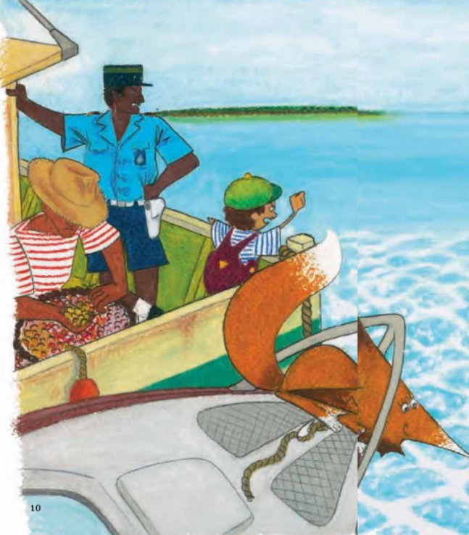
- Là-bas... Un bateau... Deux bouées... Ce sont les pilleurs !
Léonard dirige le Cap Totu vers le bateau des pilleurs.
Poc ! le Cap Totu accoste le bateau des pilleurs. Baboune saute sur le pont. Tom le suit. Les yeux de Baboune dessinent mille colères. À ses pieds, plusieurs caisses sont remplies de corail.
- Les pilleurs ! Regardez ! Ils sortent de l’eau ! Ils sont bien deux !
En fier Capitaine des garde-côtes, Baboune bombe le torse. Il place ses mains en porte-voix et crie :
- Maudits pilleurs ! Saccageurs de beauté ! Vous êtes faits comme des rats !
Les pilleurs doivent rejoindre l’île aux tortues à la nage. Tom les regarde avec colère.
À quelques encablures du Cap Totu, les garde-côtes appréhendent les malfrats.
- Je suis bien content... souffle Baboune.
Léonard se tourne vers Tom.
- Pour ta bravoure, j’ai envie de t’offrir un cadeau, bonhomme.
- De quel cadeau parles-tu ? demande Tom interloqué.
- Une balade magnifique ! Une balade vers les fonds marins !
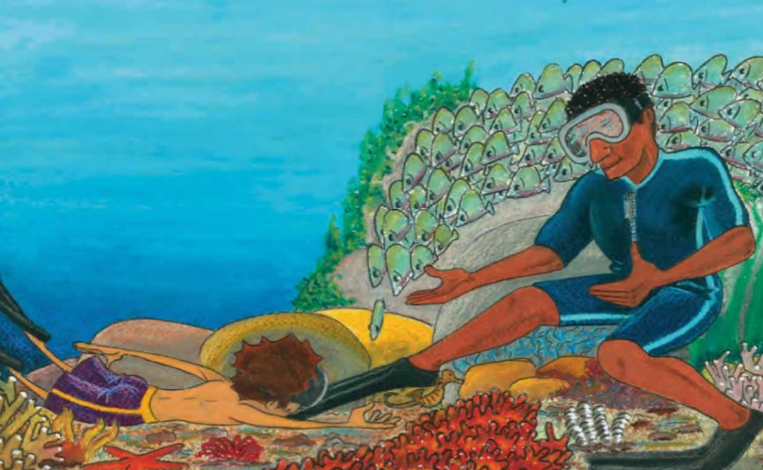
Tom enfile des palmes. Tom plonge. Derrière le carreau de son masque, ses deux grands yeux s’ouvrent, s’ouvrent, s’ouvrent devant le plus beau spectacle qu’il ait jamais vu. Son cœur explose de bonheur. La mer est belle. Infiniment.
Le soleil va bientôt s’enfoncer dans la mer, signe qu’une journée se termine. Installés à l’arrière de la navette des garde-côtes, les pil-leurs de corail ont l’air penaud. Ils redoutent huées et quolibets.
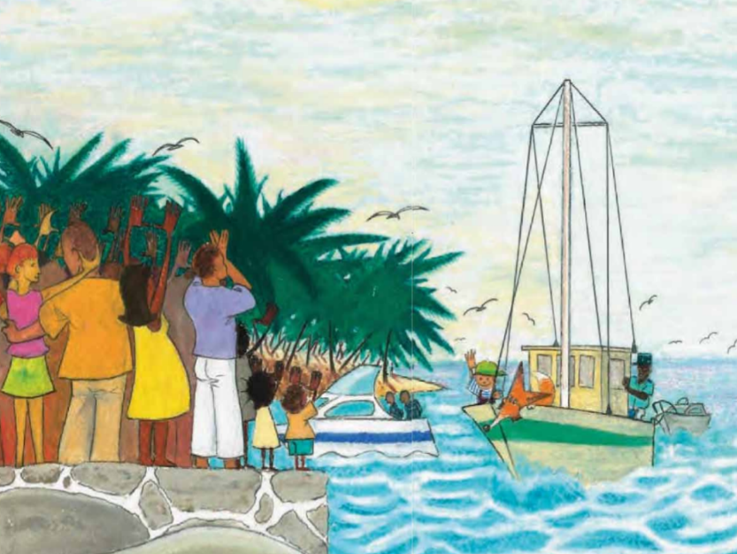
À l’instant d’entrer dans le port, Tom entend une clameur inonder la baie. Ce sont les habitants. Tous applaudissent Tom, Lila, Léonard et Baboune. Tom est fier. Épuisée, Lila s’endort sur les genoux de son meilleur ami.

